Лабораторная работа №9

Текстовой редактор emacs

Крутова Екатерина Дмитриевна

Содержание

# 1 Цель работы:

Познакомиться с операционной системой Linux. Получить практические навыки работы с редактором Emacs.

# 2 Задание

1. Открыть emacs.
2. Создать файл lab07.sh с помощью комбинации Ctrl-x Ctrl-f (C-x C-f).
3. Наберите текст:
4. Сохранить файл с помощью комбинации Ctrl-x Ctrl-s (C-x C-s).
5. Проделать с текстом стандартные процедуры редактирования, каждое действие должно осуществляться комбинацией клавиш.
   1. Вырезать одной командой целую строку (С-k).
   2. Вставить эту строку в конец файла (C-y).
   3. Выделить область текста (C-space).
   4. Скопировать область в буфер обмена (M-w).
   5. Вставить область в конец файла.
   6. Вновь выделить эту область и на этот раз вырезать её (C-w).
   7. Отмените последнее действие (C-/).
6. Научитесь использовать команды по перемещению курсора.
   1. Переместите курсор в начало строки (C-a).
   2. Переместите курсор в конец строки (C-e).
   3. Переместите курсор в начало буфера (M-<).
   4. Переместите курсор в конец буфера (M->).
7. Управление буферами.
   1. Вывести список активных буферов на экран (C-x C-b).
   2. Переместитесь во вновь открытое окно (C-x) o со списком открытых буферов и переключитесь на другой буфер.
   3. Закройте это окно (C-x 0).
   4. Теперь вновь переключайтесь между буферами, но уже без вывода их списка на экран (C-x b).
8. Управление окнами.
   1. Поделите фрейм на 4 части: разделите фрейм на два окна по вертикали (C-x 3), а затем каждое из этих окон на две части по горизонтали (C-x 2)
   2. В каждом из четырёх созданных окон откройте новый буфер (файл) и введите несколько строк текста.
9. Режим поиска
   1. Переключитесь в режим поиска (C-s) и найдите несколько слов, присутствующих в тексте.
   2. Переключайтесь между результатами поиска, нажимая C-s.
   3. Выйдите из режима поиска, нажав C-g.
   4. Перейдите в режим поиска и замены (M-%), введите текст, который следует найти и заменить, нажмите Enter , затем введите текст для замены. После того как будут подсвечены результаты поиска, нажмите ! для подтверждения замены.
   5. Испробуйте другой режим поиска, нажав M-s o. Объясните, чем он отличается от обычного режима?

# 3 Теоретическое введение

Emacs представляет собой мощный экранный редактор текста, написанный на языке высокого уровня Elisp.

# 4 Выполнение лабораторной работы

Прежде всего мне было необходимо установить Emacs (рис. 1)

Рис. 1: Установка

Рис. 1: Установка

## 4.1 Задание 1 (рис. 2)

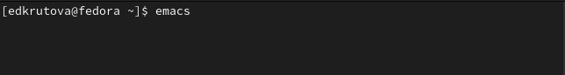

Рис. 2: Открытие emacs

## 4.2 Задание 2 (рис. 3)

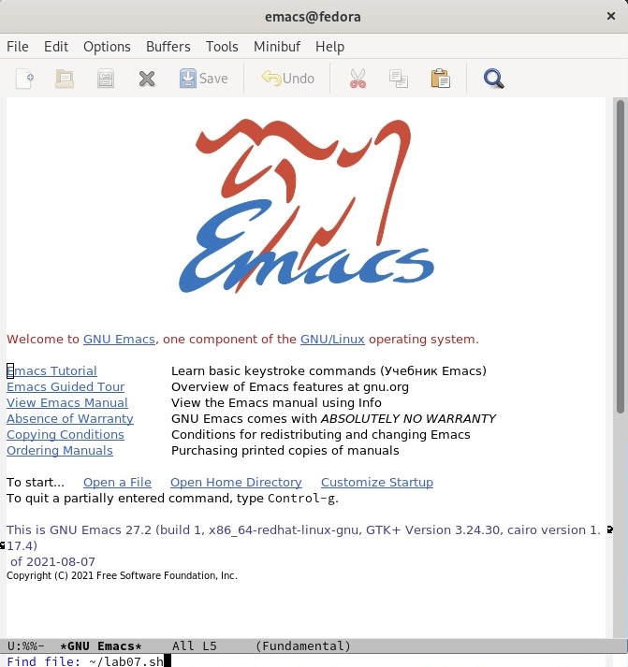

Рис. 3: Создание файла lab07.sh

## 4.3 Задание 3 (рис. 4)

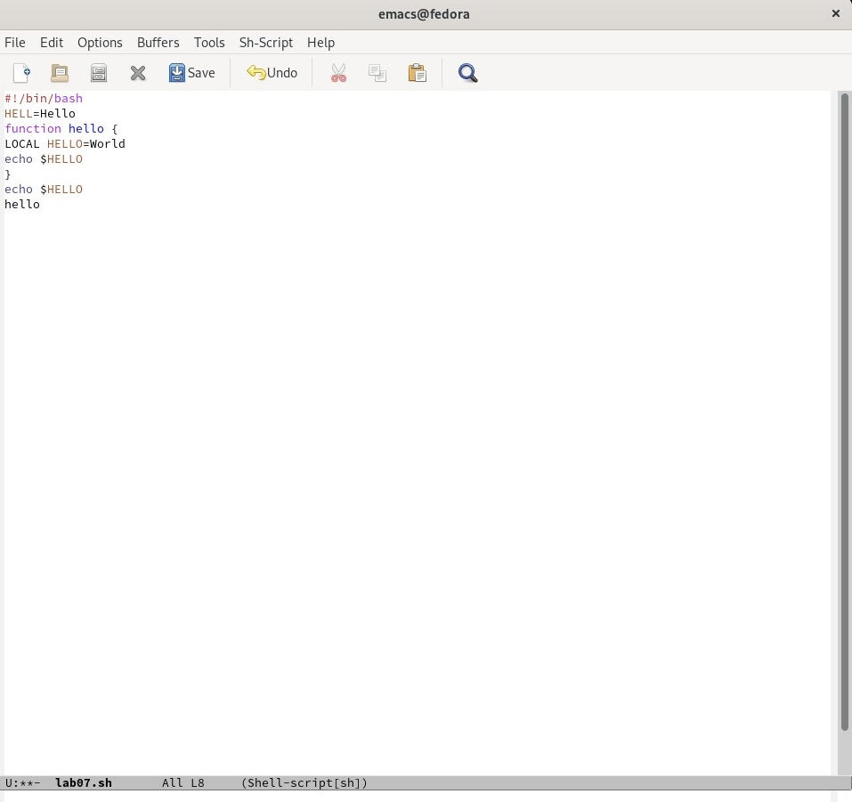

Рис. 4: Набор текста

## 4.4 Задание 4 (рис. 5)

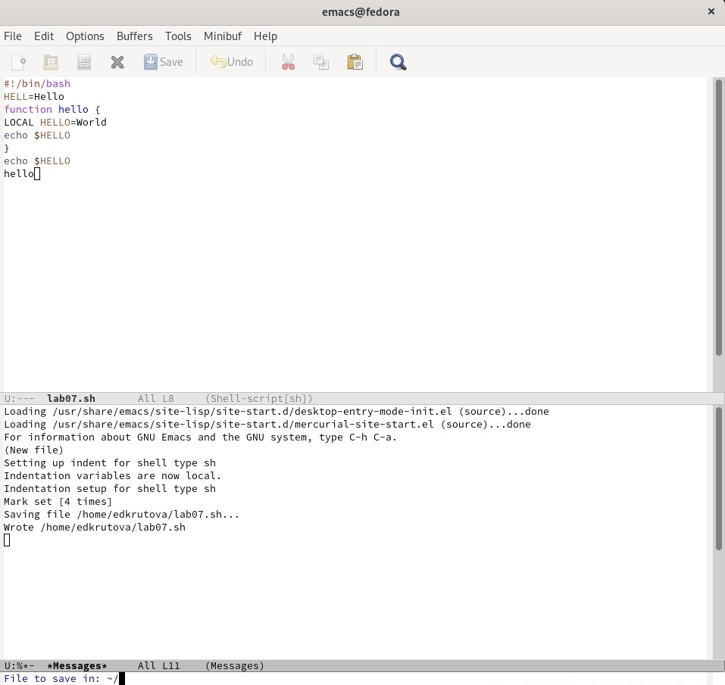

Рис. 5: Сохранение файла

## 4.5 Задание 5 (рис. 6- 11)

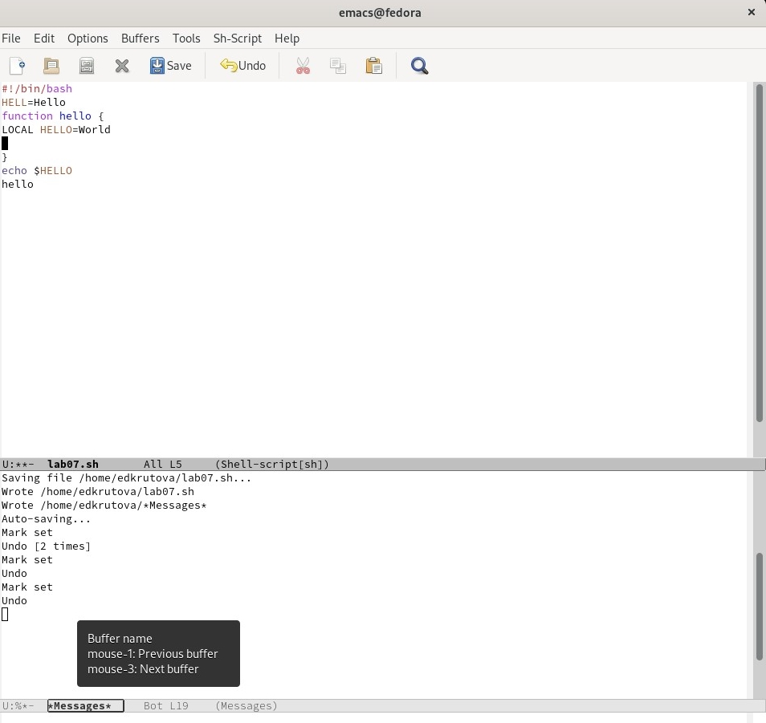

Рис. 6: Текст с вырезанной строкой

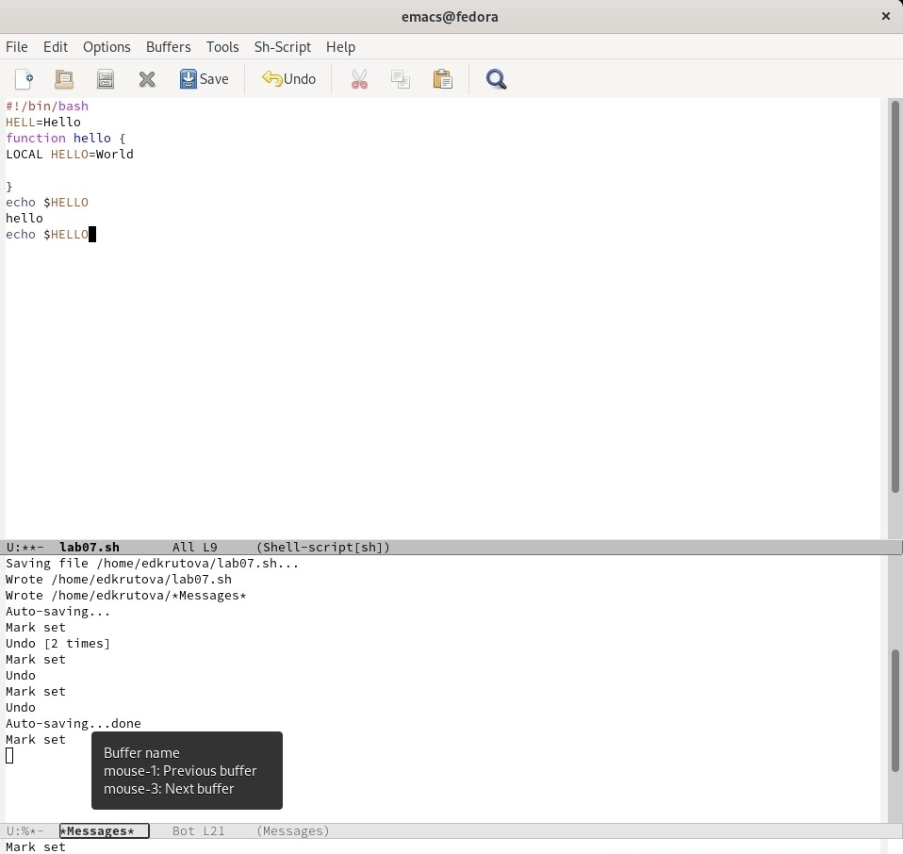

Рис. 7: Текст с вставленной в конец файла строкой

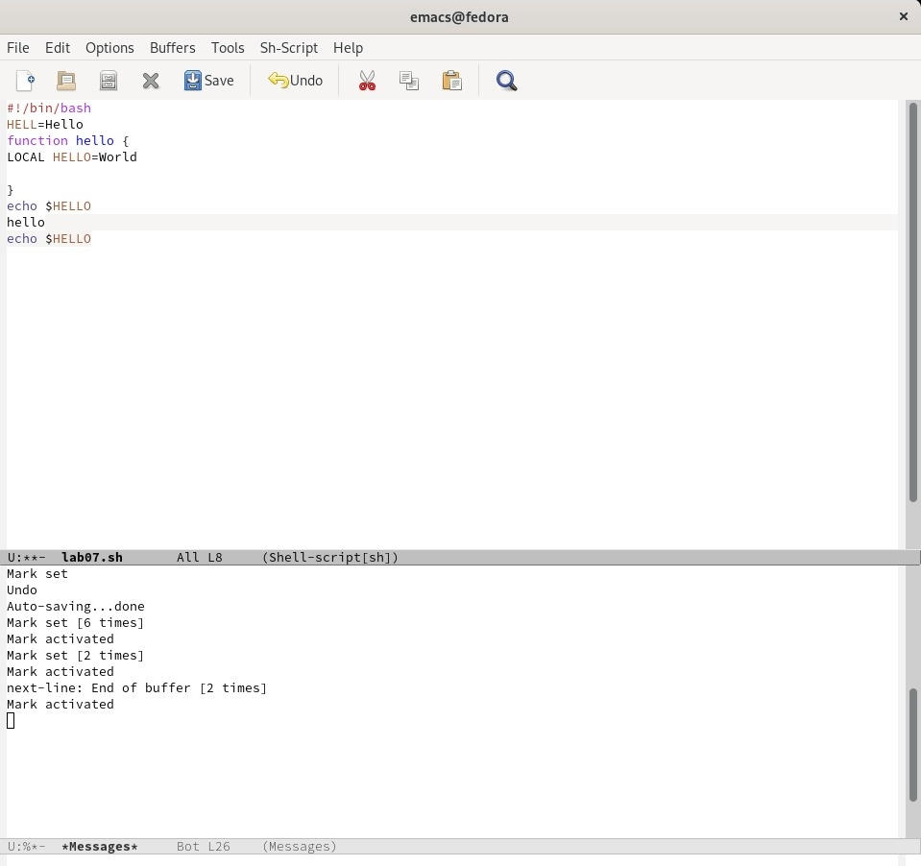

Рис. 8: Текст выделенным фрагментом текста

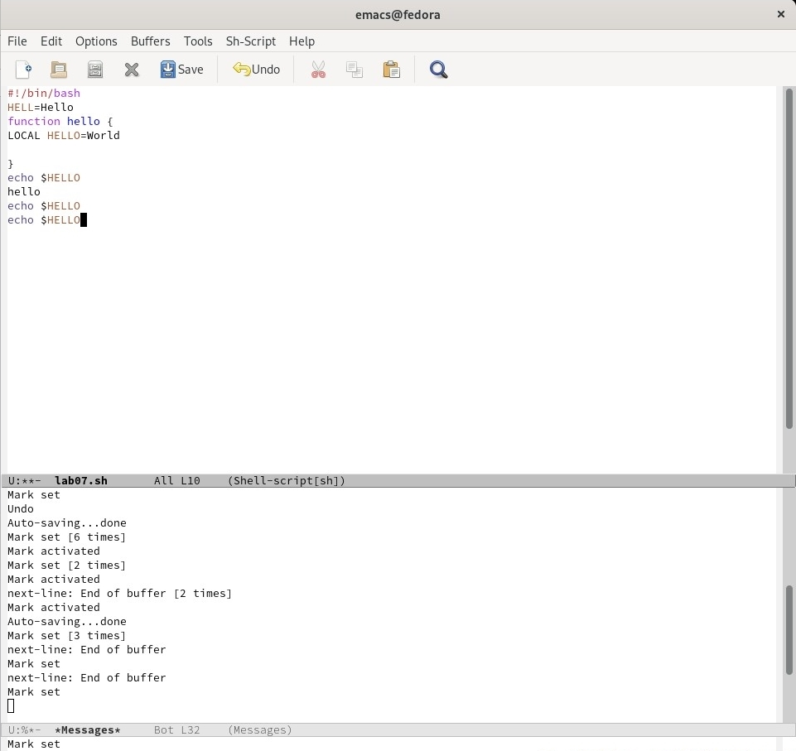

Рис. 9: Текст со вставленной областью из буфера обмена

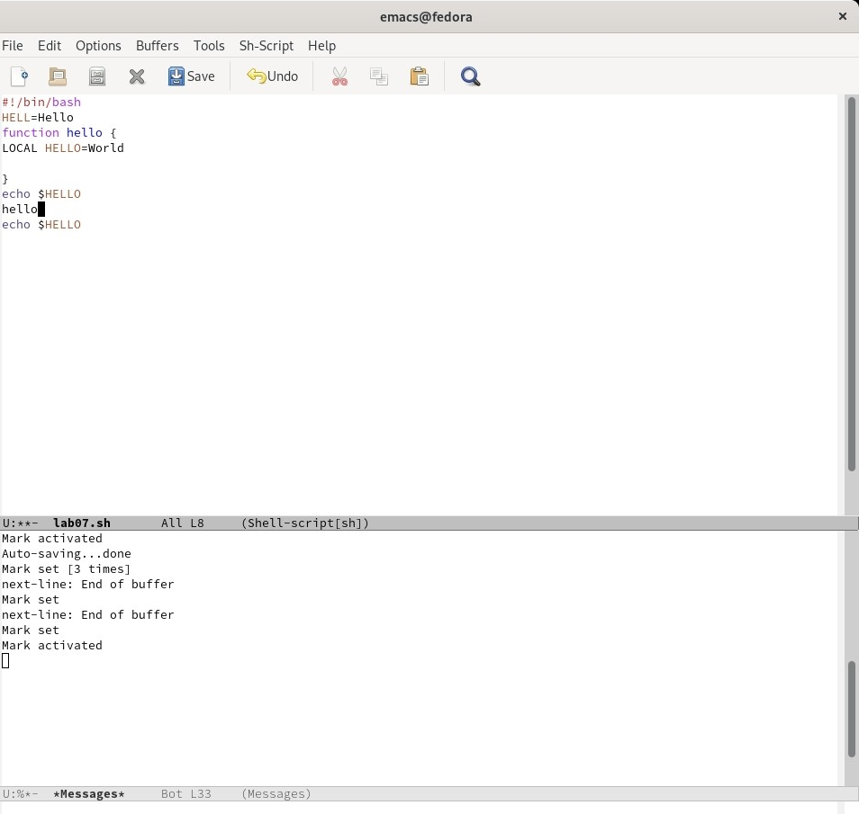

Рис. 10: Текст с вырезанной строкой

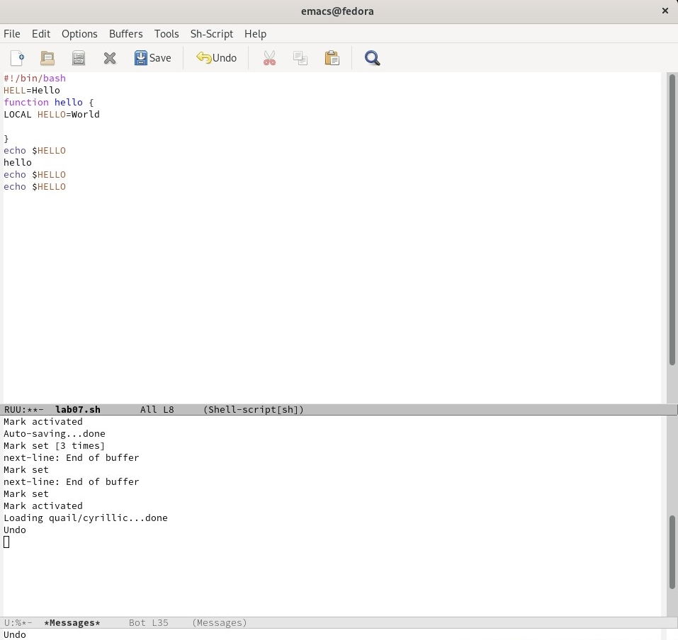

Рис. 11: Отмена последнего действия

## 4.6 Задание 6 (рис. 12- 11)

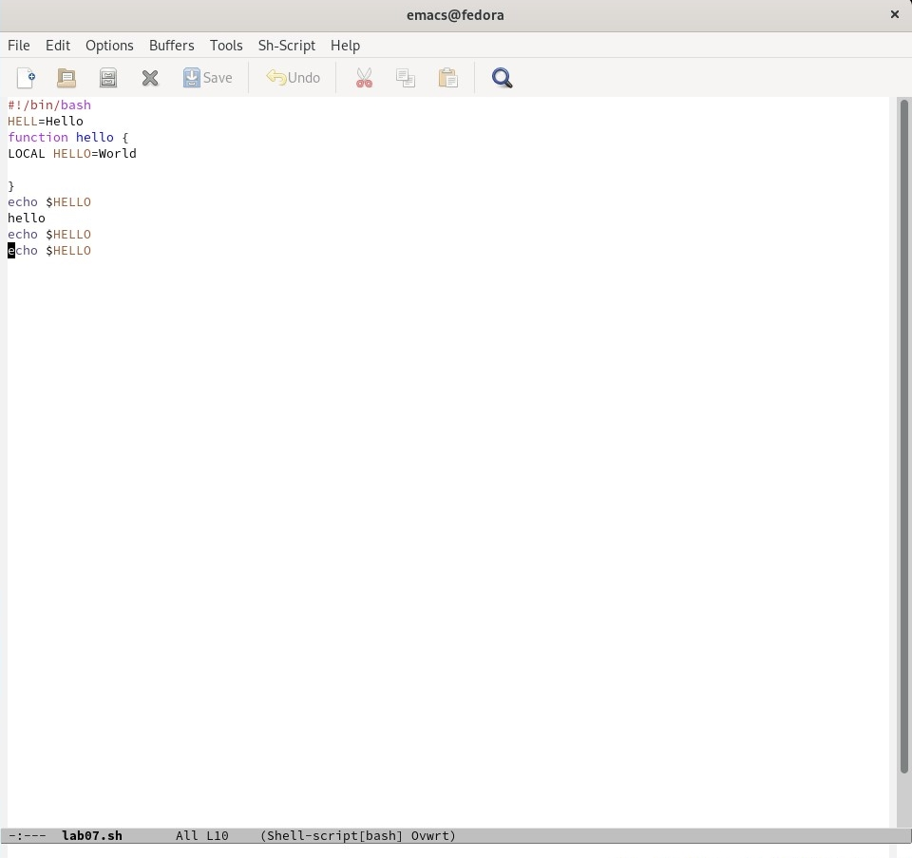

Рис. 12: Курсор в начале строки

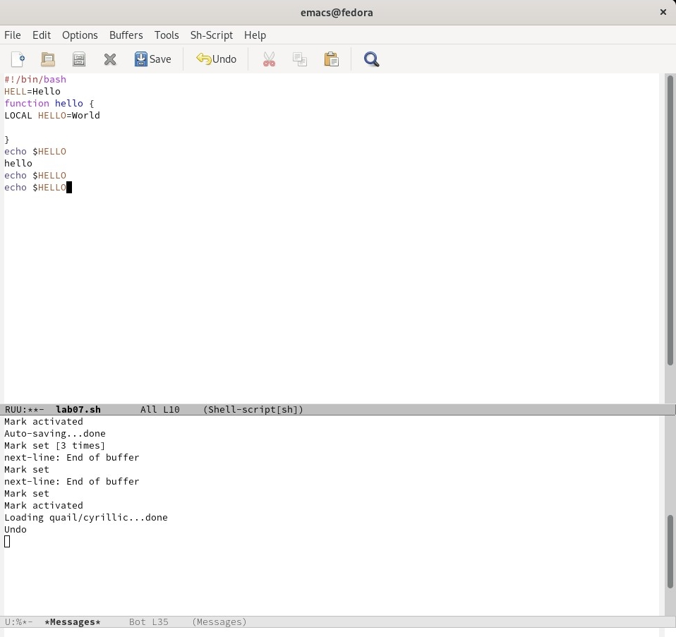

Рис. 13: Курсор в конце строки

## 4.7 Задание 7 (рис. 14- 17)

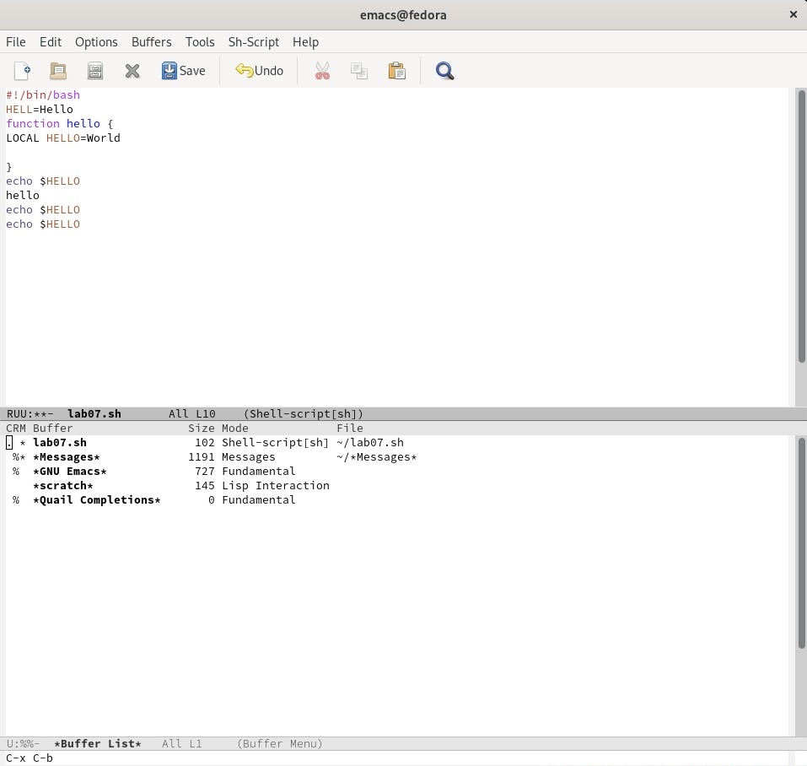

Рис. 14: Список активных буферов

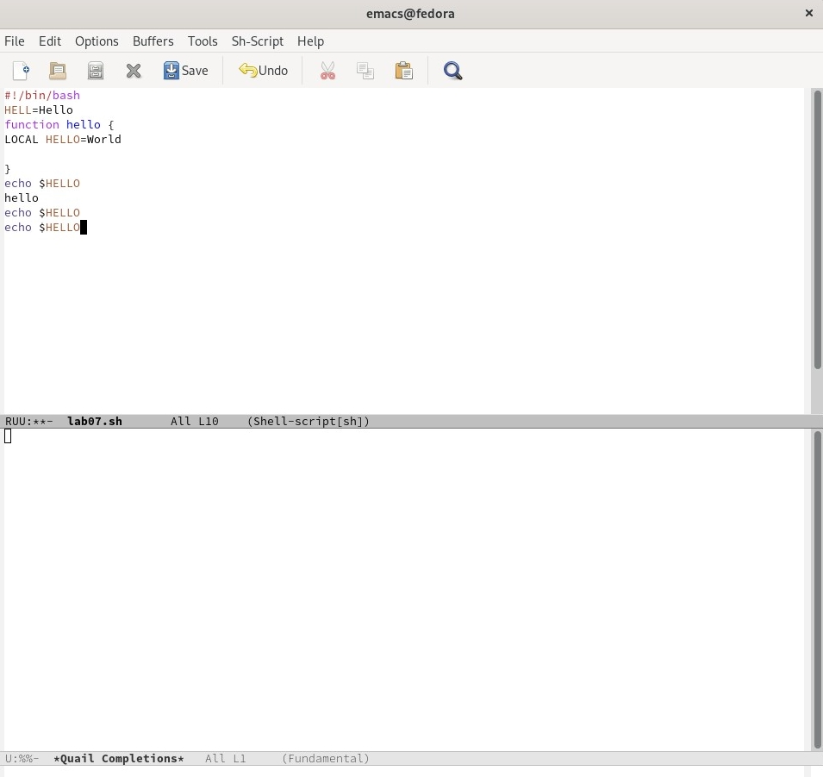

Рис. 15: Вновь открытое окно и переключение на другой буфер

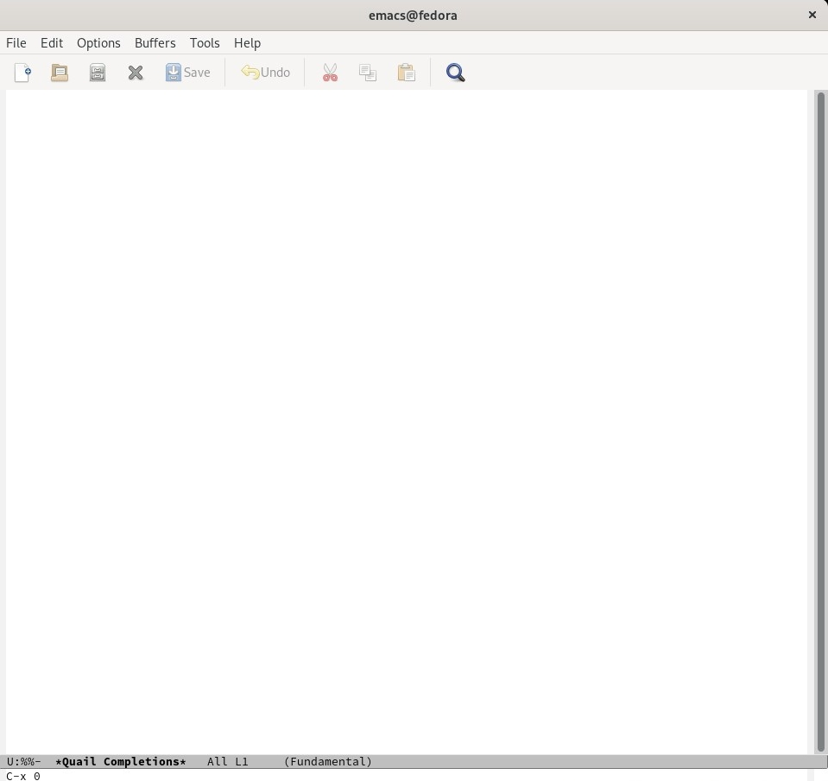

Рис. 16: Закрытие окна

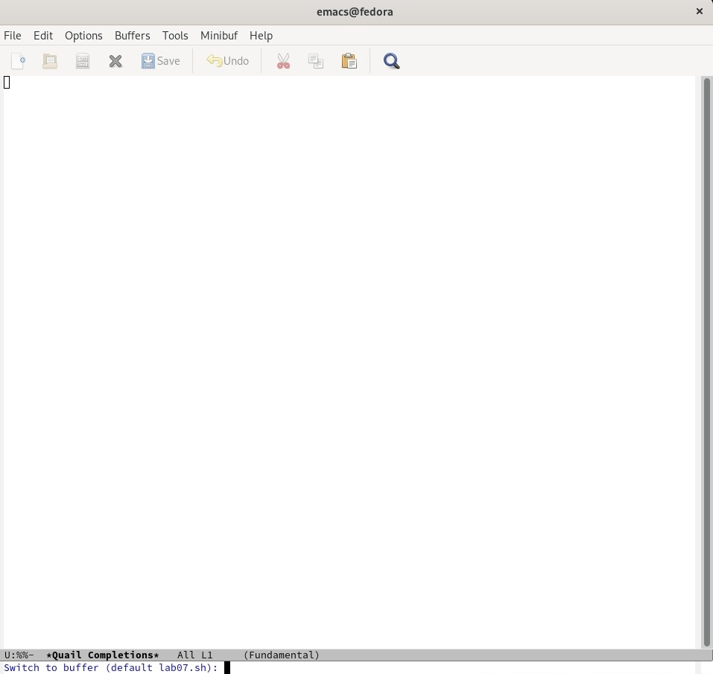

Рис. 17: Переключение между буферами

## 4.8 Задание 8 (рис. 18- 19)

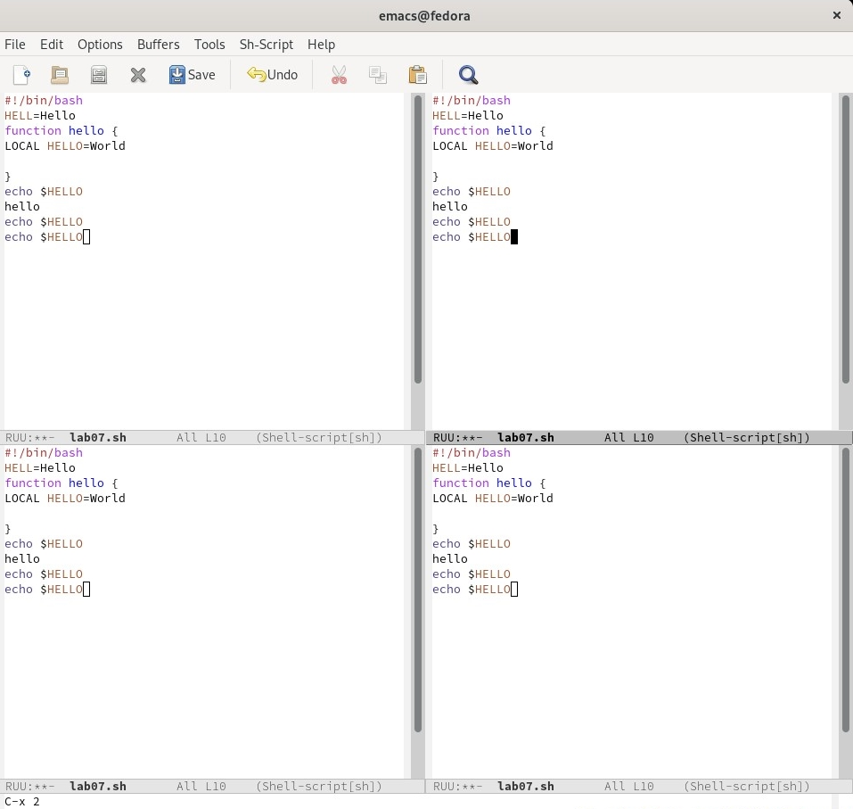

Рис. 18: Разделение фрейма

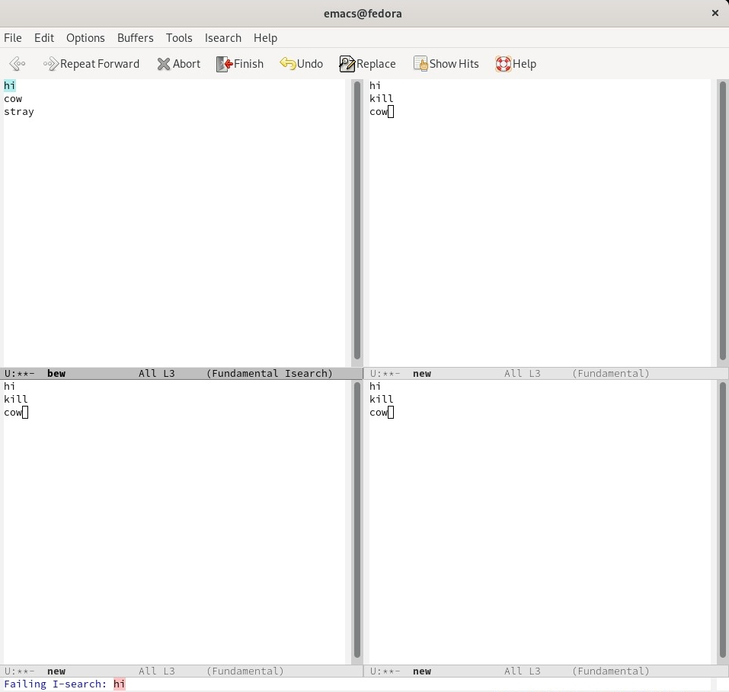

Рис. 19: Новые файлы с текстом

## 4.9 Задание 9 (рис. 20- 23)

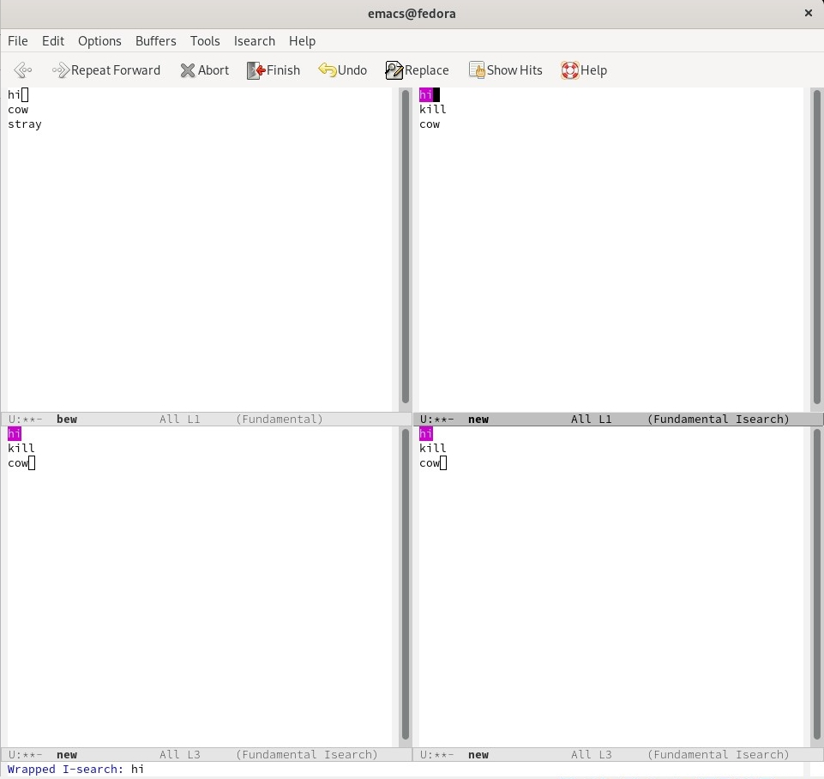

Рис. 20: Режим поиска

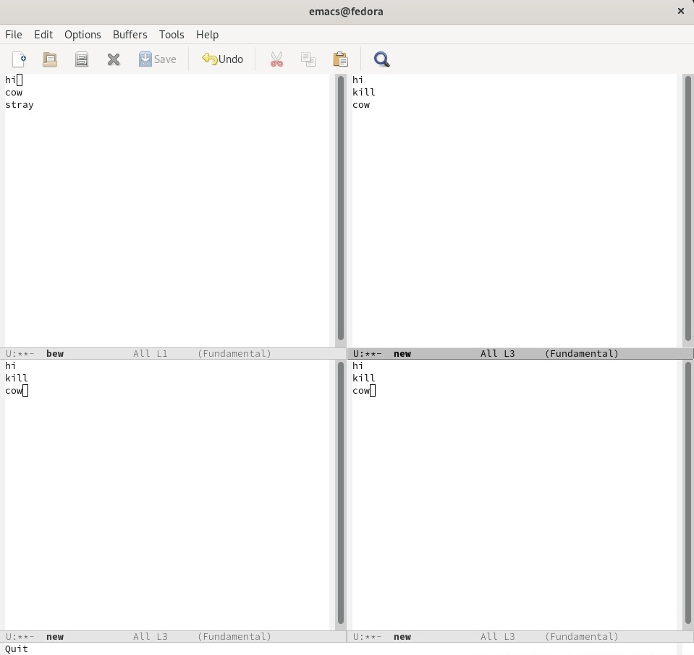

Рис. 21: Переключение между результатами

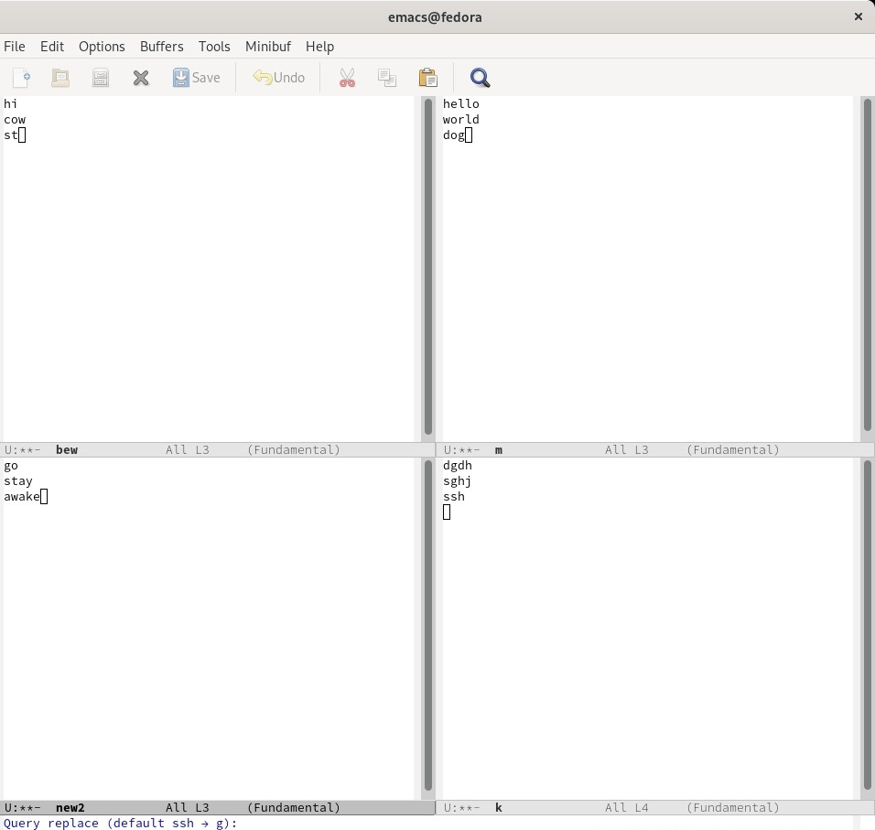

Рис. 22: Режим замены

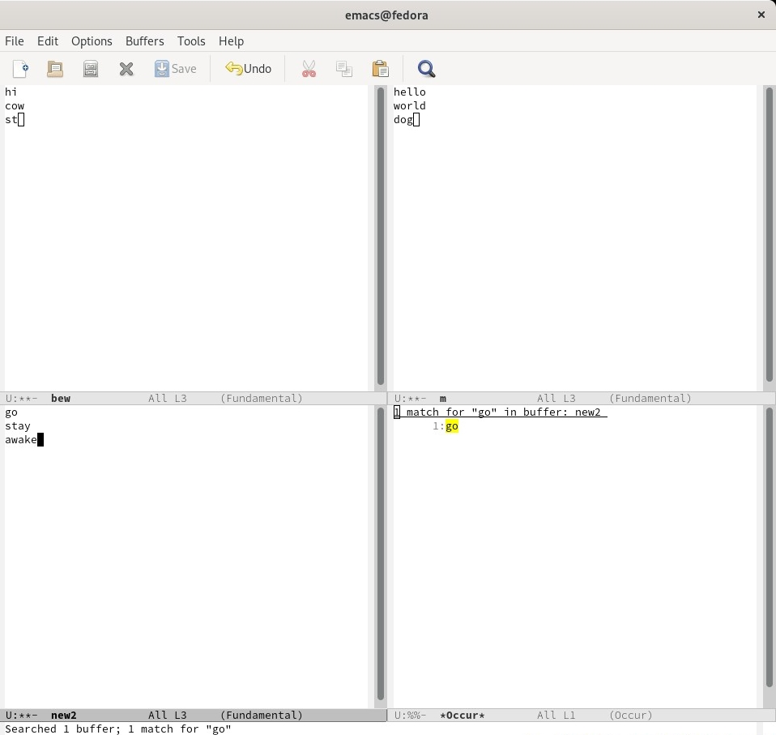

Рис. 23: Другой режим поиска

# 5 Выводы

Я познакомилась с операционной системой Linux и получила практические навыки работы с редактором Emacs.

# 6 Контрольные вопросы

1. Кратко охарактеризуйте редактор emacs.

Программируемый текстовый редактор для программистов, написанный на программируемом языке программирования.

1. Какие особенности данного редактора могут сделать его сложным для освоения новичком?

Для работы с Emacs можно использовать как элементы меню, так и различные сочетания клавиш.Поскольку Emacs появился давно и изначально работал только на текстовых терминалах, его терминология не совсем совпадает с таковой современных оконных систем.

1. Своими словами опишите, что такое буфер и окно в терминологии emacs’а.

Буфер - окно с каким-либо текстом.

Окно — прямоугольная область фрейма,отображающая один из буферов.

1. Можно ли открыть больше 10 буферов в одном окне?

Да

1. Какие буферы создаются по умолчанию при запуске emacs?

Только что запущенный Emacs несет один буфер с именем `*scratch*’, который может быть использован для вычисления выражений Лиспа в Emacs.

1. Какие клавиши вы нажмёте, чтобы ввести следующую комбинацию C-c | и C-c C-|?

cntr+c потом | и cntr+c потом cntr+|

1. Как поделить текущее окно на две части?

C-x 3 или C-x 2

1. В каком файле хранятся настройки редактора emacs?

Настройки emacs хранятся в файле .emacs, который хранится в домашней дирректории пользователя.

1. Какую функцию выполняет клавиша и можно ли её переназначить?

Табуляция. Да, можно переназначить

1. Какой редактор вам показался удобнее в работе vi или emacs? Поясните почему.

Лично мне больше понравился emacs из-за своего внешнего вида. Кроме того, в emacs удобнее работать с горячими клавишами.